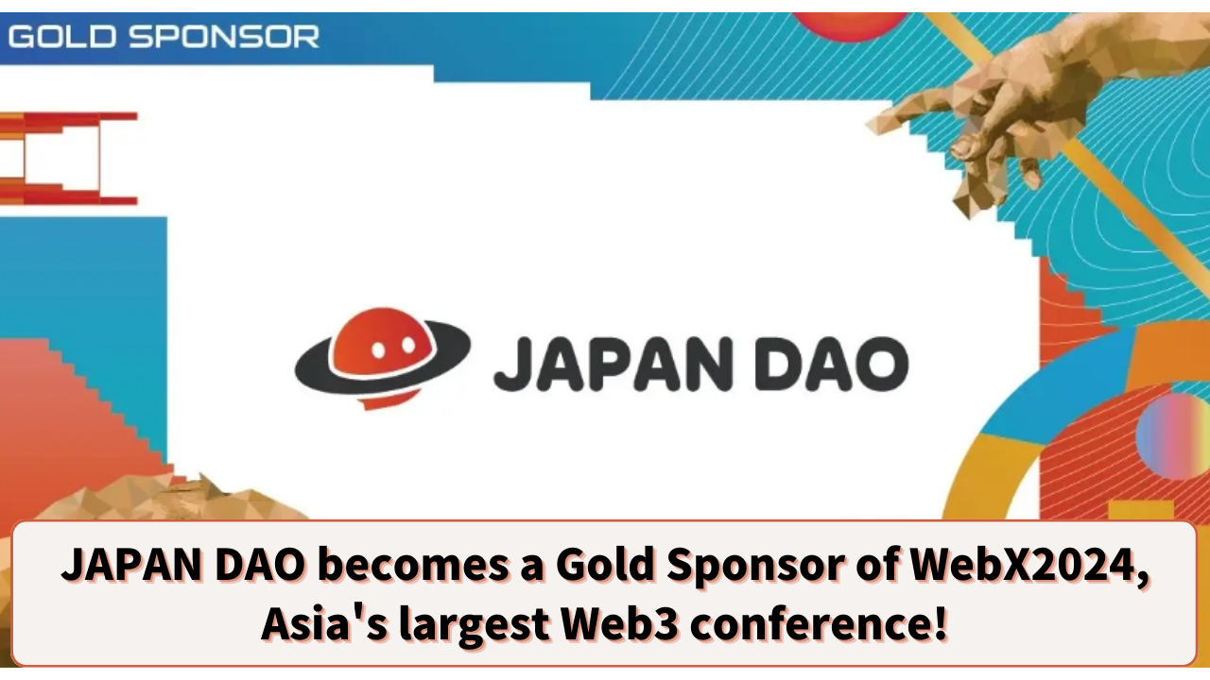

**JAPAN DAO 成為亞洲最大 Web3 會議 “WebX2024” 的金牌贊助商！**

**JAPAN DAO 家族的各位，大家好☆**

**今天，我們帶來了震撼 Web3 行業的大新聞！JAPAN DAO 已成為亞洲最大 Web3 會議 “WebX2024” 的金牌贊助商。**

# 什麼是 WebX2024?

WebX2024 是由 LINE Yahoo 的集團公司 **LINE NEXT Inc.** 主辦的亞洲最大 Web3 會議。會議將於 2024 年 8 月 28 日和 29 日在東京的 The Prince Park Tower 舉行。

去年的 “WebX 2023” 大獲成功，共有 16,500 名觀眾、290 名演講者和 372 家贊助和合作公司。今年的規模將進一步擴大，Web3 行業的領先企業和專家將齊聚一堂，成為該行業最大的盛會！

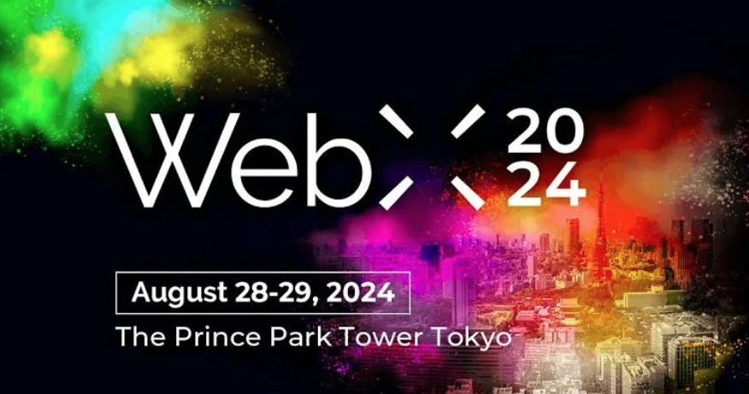

# WebX2024 詳情

日期：2024 年 8 月 28-29 日  
地點：The Prince Park Tower Tokyo  
主辦方：WebX 執行委員會  
參會對象：加密貨幣、區塊鏈、Web3 相關的專家、企業、投資者、政府官員、媒體

主要發言人：  
- 岸田文雄（日本首相）  
- 杰夫·任（OKX Ventures 合夥人）  
- 唐鳳（台灣數位發展部部長）  
- 丹尼爾·阿爾伯特（Solana 基金會執行董事）  
- Richard Teng（幣安 CEO）  
- Laurence Moroney（谷歌 / AI 負責人）

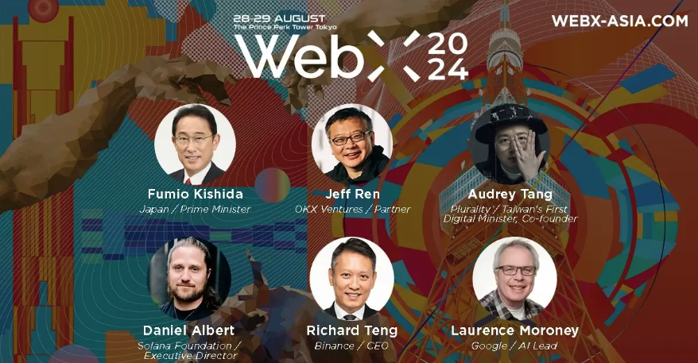

# JAPAN DAO 的參與

JAPAN DAO 成為 WebX2024 的金牌贊助商，這是表明其在 Web3 行業中迅速提升影響力的重要一步。

此外，JAPAN DAO 將在活動當天設立展位，這將大大提高 JAPAN DAO IP 和 SmartPocket 的知名度。這是一個讓眾多參與者直接體驗 JAPAN DAO 創新項目和技術的絕佳機會。

此外，JAPAN DAO 的創始人 yuda (@yudajapandao) 預計將在 WebX2024 上發表演講。在這次演講中，yuda 將討論 JAPAN DAO 的願景和未來的前景。作為 Web3 行業的領軍人物，yuda 的演講預計將對整個行業產生重大影響。

通過這次演講和展位展示，JAPAN DAO 對 Web3 和娛樂未來的願景將與更多人分享。

# 總結

JAPAN DAO 成為亞洲最大會議 “WebX2024” 的金牌贊助商並參展，這標誌著 Web3 行業中的重要舉措。此次活動預計將進一步擴大 JAPAN DAO 的影響力。

無論您對 Web3 感興趣，還是對最新的技術和商業趨勢感興趣，都不要錯過這個活動！

要了解有關 JAPAN DAO 活動的更多信息，請關注以下官方賬號，搶先了解最新動態！

* 🐦 X（前身為 Twitter）：@japannftmuseum
* 💬 Discord：JAPAN DAO 官方
* 📸 Instagram：@japannftmuseum

請務必關注並點贊💛！